1ère STMG – Economie - Thème 1 – Chap.1 – Le problème économique
Nom et Prénom :
Objectif du TD : Comprendre la notion de rareté appliquée aux métaux précieux.
Document 1 : Dr CAC https://www.youtube.com/watch?v=U_4vx9gb5JY
Visionnez la vidéo et grâce à vos connaissances, répondez aux questions suivantes :
- A combien s’élève le prix de l’or ?
________________________________________________________________________________________________________________________________________________________

- Comment ce prix a-t-il évolué ces dernières années ?
____________________________________________________________________________________________________________________________________________________________________________________________________________________________________
- Comment expliquez-vous une telle évolution de ces prix ? Comparez cette évolution à celle du prix de l’immobilier à Paris. ____________________________________________________________________________________________________________________________________________________________________________________________________________________________________
- Où se trouvent les stocks d’or dans le monde ? À votre avis, quels sont les agents économiques à la recherche d’or ? ________________________________________________________________________________________________________________________________________________________________________________________________________________________________________________________________________________________________________________
- Expliquez pourquoi l’or est un produit rare.
________________________________________________________________________________________________________________________________________________________________________________________________________________________________________________________________________________________________________________

- Expliquez les conséquences de cette rareté sur le prix de l’or.
________________________________________________________________________________________________________________________________________________________________________________________________________________________________________________________________________________________________________________
________________________________________________________________________________________________________________________________________________________________________________________________________________________________________________________________________________________________________________

Document 2 : Evolution du prix de l’once d’or de 1975 à 2015
Observez le graphique et répondez aux questions
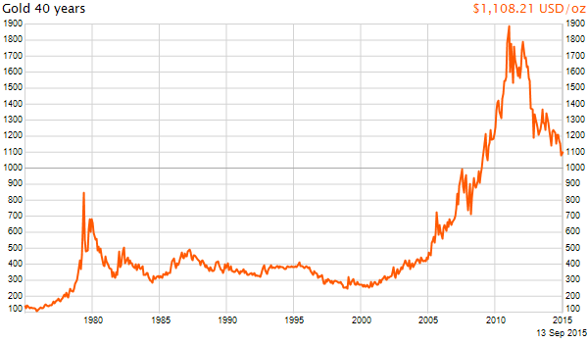
Source : http://france-inflation.com/cours_de_l_or_historique_et_actuel.php

- A combien s’élève le prix de l’or le 13 sept 2015 ? Quel a été le prix le plus haut ?

________________________________________________________________________________________________________________________________________________________________________________________________________________________________________________________________________________________________________________

- Comment ce prix a-t-il évolué ces 40 dernières années ? D’après vous, à quel événement économique correspond le prix le plus haut ?
____________________________________________________________________________________________________________________________________________________________________________________________________________________________________

